东北财经大学自学考试毕业生

学位申请平台操作指南

步骤1：输入网址：<https://scestz.dufe.edu.cn/Login>（建议使用谷歌、火狐浏览器）

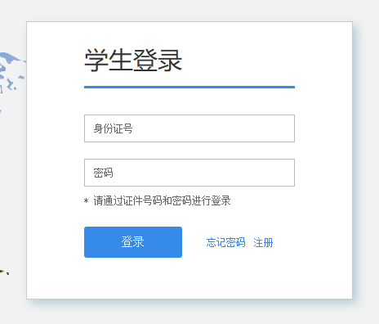

步骤2：登录平台。

①首次登录平台的学生，账号为本人身份证号，默认密码：Sce+身份证后六位（注意S大写、密码中不出现+号）。

②曾注册过平台的学生，直接登录即可，若忘记密码，点击“忘记密码”按钮，重置密码。

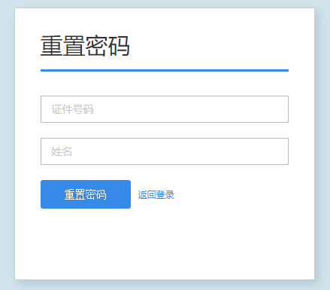

步骤3：学位申请。登录后，点击右下方“学位”按钮。

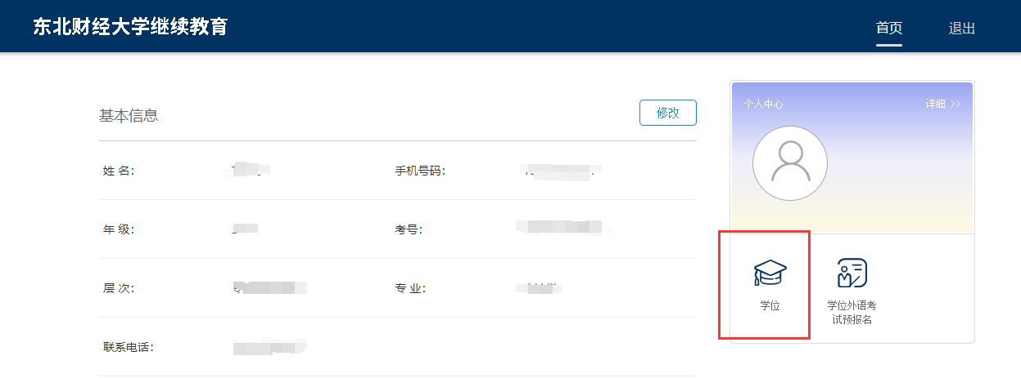

符合申请条件的学生，直接点击“申请学位”按钮。

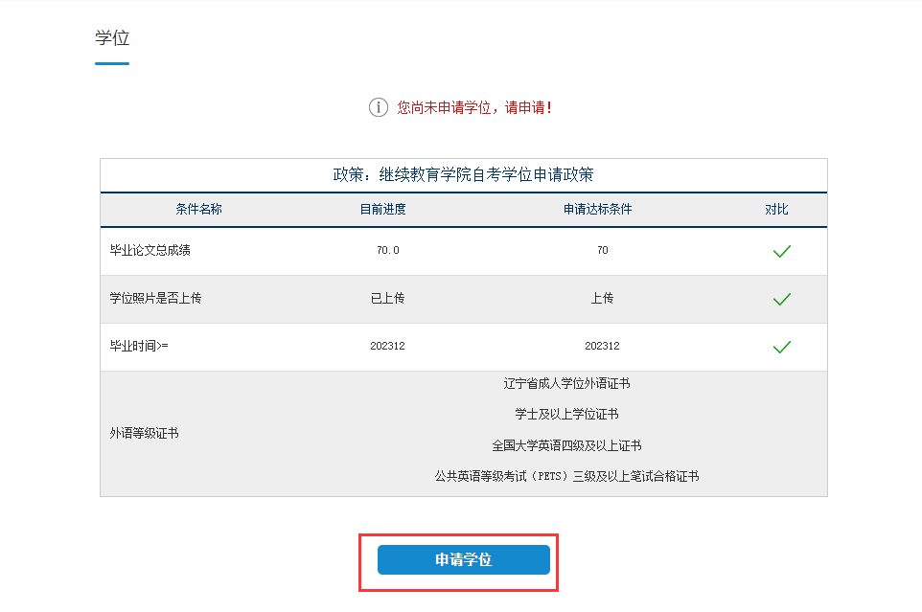

仔细阅读承诺书后，点击“确认”按钮。

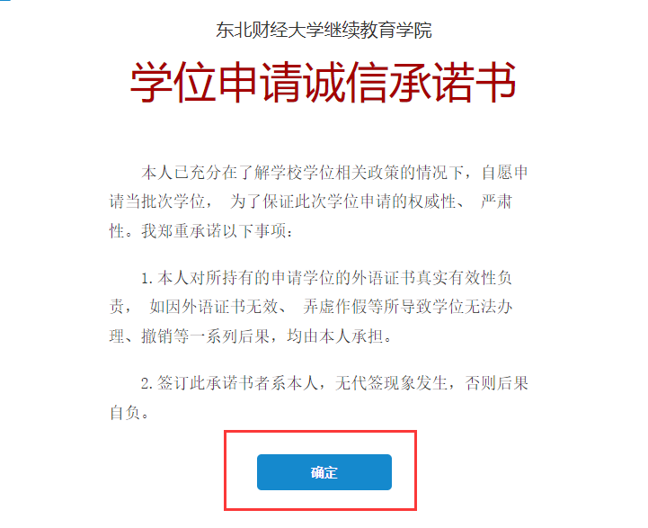

步骤4：照片核对及个人信息填写。

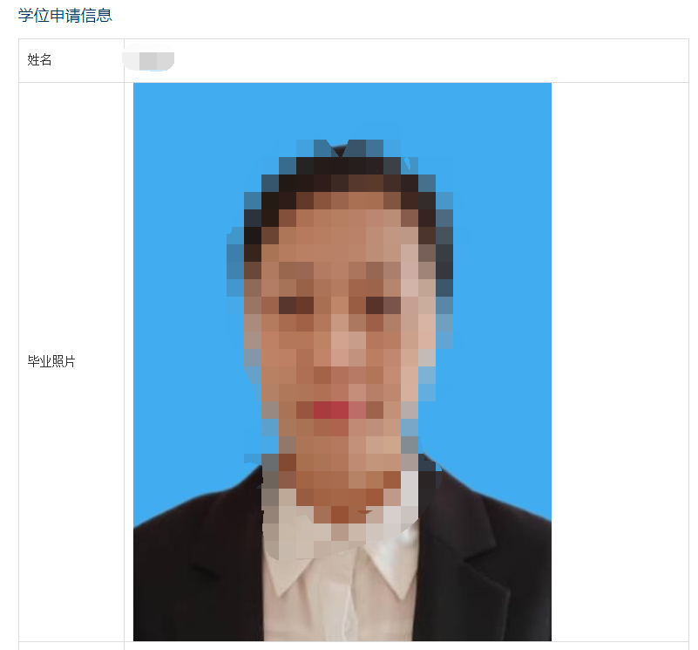

核对照片是否为本人，若非本人，请及时拨打电话：0411-84667859，进行核实。

个人信息每一项均为必填项，请如实填写，部分学生需上传毕业论文终稿及查重报告。照片核对及信息填写完毕后，点击下方“确认申请学位”按钮。

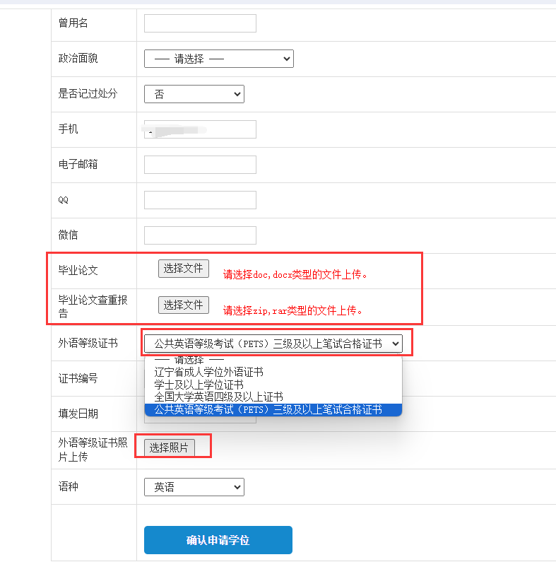

步骤5：个人信息核对。

请仔细核查个人信息，确保信息无误后，点击下方“信息无误”按钮，即完成个人学位申请操作。

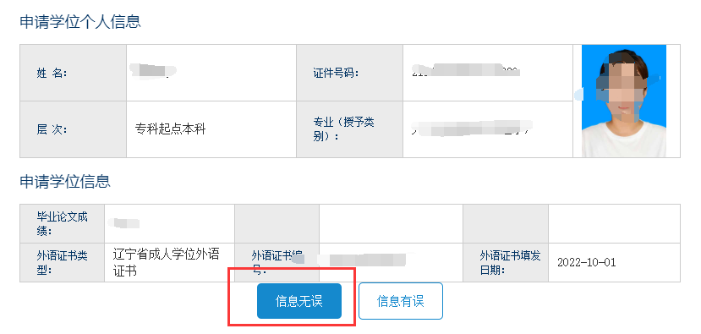

东北财经大学继续教育学院